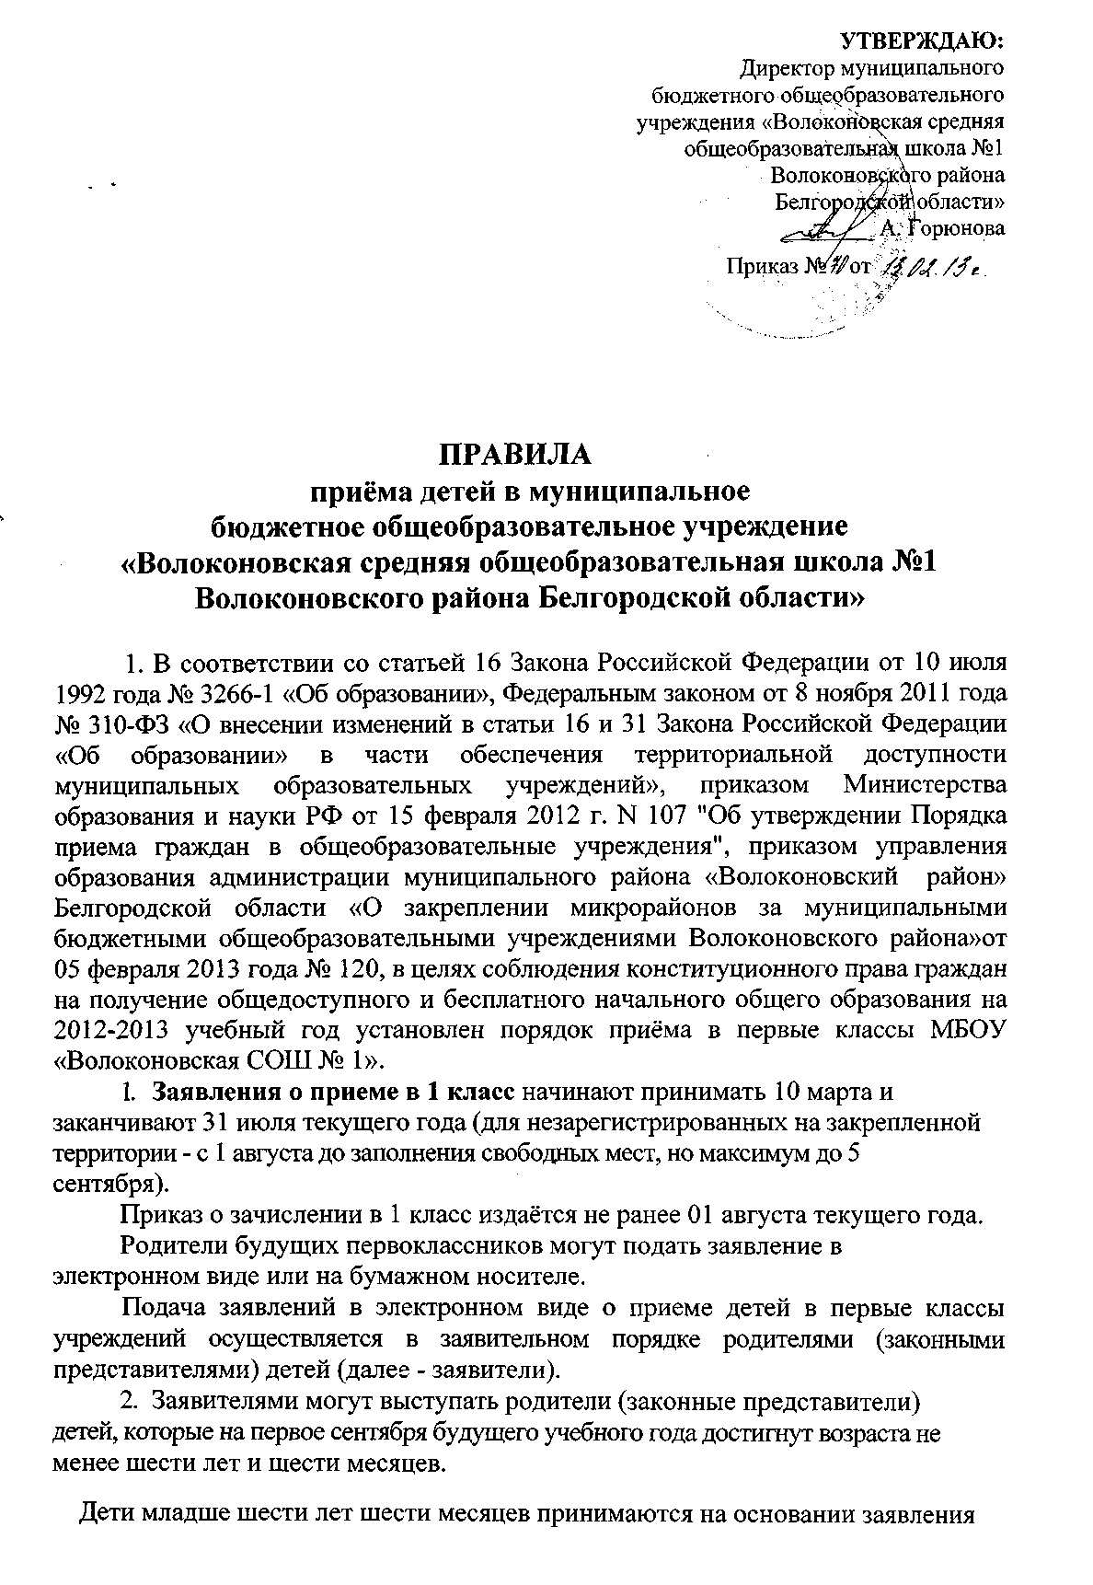

родителей (законных представителей), заключения психолого-медико-педагогической комиссии о готовности ребёнка к обучению, медицинской справки об отсутствии противопоказаний к учению по состоянию здоровья. Приём этих детей и детей старше восьми лет согласовывается с управлением образования администрации муниципального района «Волоконовский район»
Белгородской области.
3. Заявление подаётся в школу, за которой закреплён микрорайон, где
проживает ребенок.
Микрорайон МБОУ «Волоконовская СОШ № 1»:
Улицы: 60 лет Октября (с дома № 75 по нечетной стороне и дома № 60;по
четной стороне до конца по нисходящей), Ленина, Комсомольская,
Советская, Филяшкина, Ворошилова, Лавренова, пер.Лавренова, Нестерова, Новикова, пер.Новикова, Пионерская, Володарского, Быкановой, Кирова,
Дачная, Туристическая, Гоголя, Островского, Курочкина, Молодежная, Невского, Мира, Матросова, Рокоссовского, пер. Рокоссовского, Ватутина,
пер.Ватутина, Крупской, Толстого, Королева, Высоцкого, Попова, Гагарина,
Октябрьская, Григорьева, Комарова, Парковая.

Приём заявлений о зачислений в первый класс детей, не имеющих регистрации в микрорайоне общеобразовательного учреждения осуществляется наряду с теми, кто имеют регистрацию. Однако рассмотрение вопроса приёма этих детей осуществляется общеобразовательным учреждением с 01 по 31 августа.
Решение о зачислении детей, не имеющих регистрации в микрорайоне общеобразовательного учреждения, принимается в случае наличия свободных мест.
Порядок заполнения заявлений в электронном виде:
1. Подача заявления о приеме в первый класс осуществляется через АСУ «Портал муниципальных услуг в области образования» со страницы сайта в сети Интернет (электронный адрес - ushigi.vsopen.ru)
2.Для подачи заявления родитель (законный представитель) должен пройти регистрацию на вышеуказанном сайте.
Подача заявлений от незарегистрированных посетителей не предус- матривается.
3. После регистрации заявитель вправе выбрать одно или два
общеобразовательных учреждения (первое - по желанию, второе - по месту
жительства) и со страницы учреждения может подать заявление в соответствии с
пошаговой инструкцией.
4. Заявление содержит следующую информацию:
Данные о ребёнке:
- фамилия, имя, отчество; пол; дата рождения;
данные свидетельства о рождении: серия, номер, дата выдачи;
- адрес регистрации по месту жительства на территории муниципального района «Волоконовский район», адрес фактического проживания ребёнка.
Данные о заявителе:
- фамилия, имя, отчество;
- паспорт заявителя (серия, номер, дата выдачи документа);
- адрес фактического проживания заявителя; контактные телефоны, адрес электронной почты (при наличии). Дополнительные данные:
подтверждение факта ознакомления с Уставом учреждения,
свидетельством об аккредитации, лицензией на право ведения
образовательной деятельности, основными образовательными программами;
- согласие на обработку персональных данных;
- подтверждение необходимости оповещения об изменении статуса заявления (в случае согласия информация об изменении статуса будет приходить на внутреннюю почту и на адрес электронной почты);
отметка об обучении в данном образовательном учреждении родственников;
- отметка о потребности в особых условиях обучения.
Заявление автоматически регистрируется при условии полного и корректного заполнения предложенных форм, автоматически поступает оператору учреждения и получает статус «ожидает рассмотрения».
5.После регистрации заявления в реестре заявлений учреждения ему присваивается индивидуальный код на странице «информация о заявлении» и заявителю направляется уведомление «Принято к рассмотрению».
- Смена статуса заявки осуществляется сотрудниками общеобразовательного учреждения, ответственными за обработку заявлений после рассмотрения заявления руководителем учреждения.
- Заявители могут отслеживать смену статуса заявки на странице «Информация о заявлении», по электронной почте.
Далее статус заявки может быть:
- отклонена;
- зачислена в очередь;
- корректировка;
- требуется личная явка;
- удовлетворено.
8. При присвоении заявлению статуса «требуется личная явка» оператор
учреждения направляет заявителю уведомление, в котором указывает:
- дату и время (не позднее чем через 15 дней с момента подачи заявления в электронном виде) когда заявитель должен явиться для оформления зачисления:
- перечень необходимых для этого документов.

- Заявитель должен подтвердить факт получения информации о дате и времени личной явки. В случае невозможности явиться в указанное время согласовывает с оператором другое время.
10. При наличии потребности в обучении детей с ограниченными возможностями здоровья заявителем делается отметка в поле «особые условия». По таким заявлениям решение принимается на уровне органа управления образованием.
11. 3аявление аннулируется из реестра заявлений в случае:
- - обнаружения факта предоставления заявителем недостоверных данных;
- - непредоставления через 15 дней (в согласованный с оператором день и время) документов на бумажных носителях.
12. При предоставлении заявителем полного пакета документов на бумажных носителях по общеобразовательному учреждению издаётся приказ о зачислении ребёнка в первый класс (в течение 7 дней после приема документов).
В случае необходимости заменить или предоставить недостающие документы заявителю дается 5 дней.
- При личной явке заявителем предоставляются следующие документы:
свидетельство о рождении ребёнка (копия и оригинал);
справка с места регистрации ребёнка по месту жительства (копия и оригинал);
Прием граждан в Учреждение осуществляется по личному заявлению родителей (законных представителей) ребенка при предъявлении документа, удостоверяющего личность.
В заявлении родителями (законными представителями) ребенка указываются
следующие сведения о ребенке:
а) фамилия, имя, отчество (последнее - при наличии);
б) дата и место рождения;
в) фамилия, имя, отчество (последнее - при наличии) родителей (законных
представителей) ребенка.

Родители (законные представители) ребенка, являющегося иностранным гражданином или лицом без гражданства, дополнительно предъявляют заверенные в установленном порядке копии документа, подтверждающего родство заявителя (или законность представления прав обучающегося), и документа, подтверждающего право заявителя на пребывание в Российской Федерации.
Иностранные граждане и лица без гражданства, в том числе соотечествен-ники за рубежом, все документы представляют на русском языке или вместе с заверенным в установленном порядке переводом на русский язык.
14.Родители (законные представители) детей имеют право по своему усмотрению представлять другие документы, в том числе медицинское заключение о состоянии здоровья ребенка.
15. Требование предоставления других документов в качестве основания для приема детей в Учреждение не допускается.
16. При приеме на свободные места граждан, не зарегистрированных на закрепленной территории, преимущественным правом обладают граждане, имеющие право на первоочередное предоставление места в Учреждении в соответствии с законодательством Российской Федерации и нормативными правовыми актами Белгородской области.
17. Факт ознакомления родителей (законных представителей) ребенка, в том числе через информационные системы общего пользования, с лицензией на осуществление образовательной деятельности, свидетельством о государственной аккредитации Учреждения, уставом Учреждения фиксируется в заявлении о приеме и заверяется личной подписью родителей (законных представителей) ребенка. Подписью родителей (законных представителей) обучающегося фиксируется также согласие на обработку их персональных данных и персональных данных ребенка в порядке, установленном законодательством Российской Федерации.
18. Документы, представленные родителями (законными представителями) детей, регистрируются в журнале приема заявлений. После регистрации заявления родителям (законным представителям) детей выдается расписка в получении документов, содержащая информацию о регистрационном номере заявления о приеме ребенка в Учреждение, о перечне представленных документов. Расписка заверяется подписью должностного лица Учреждения,
ответственного за прием документов, и печатью Учреждения.
19.Приказы размещаются на информационном стенде в день их издания.
20.На каждого ребенка, зачисленного в Учреждение, заводится личное дело, в котором хранятся все сданные при приеме и иные документы.
II. Приём заявлений в 10-е классы начинают после получения обучающимися аттестата об основном общем образовании.
Для зачисления обучающихся в 10-ый класс родители (законные представители) предоставляют следующие документы:
- заявление о приеме;
- аттестат об основном общем образовании (подлинник);
При предоставлении вышеуказанных документов, необходимых для приема в Учреждение, родители (законные представители) предъявляют паспорт или иной документ, удостоверяющий личность.
Прием в профильные классы производится на основании Положения о приеме в профильные классы. Основанием для отказа в приёме в 10 класс является несдача профильных предметов во время государственной итоговой аттестации за курс основной школы, требуемых для поступления в соответствующий профильный класс.
III. При приеме в 1 класс в течение учебного года и во 2-11 классы (в течение учебного года) представляются документы, свидетельствующие об уровне образования и результатах промежуточной аттестации: выписка оценок по всем предметам (для 2-11 классов), заверенная печатью школы, личное дело обучающегося с годовыми оценками, заверенное печатью образовательного учреждения с решением о переводе обучающегося.
Приём в классы с углубленным изучением предметов осуществляется на основе Положения о порядке приёма в классы с углубленным изучением предметов.
При приеме ребенка администрация школы обязана ознакомить его и его родителей с уставом, лицензией на право ведения образовательной деятельности, свидетельством о государственной аккредитации, годовым календарным учебным графиком, расписанием занятий, с другими локальными нормативными актами, регламентирующими деятельность школы, предоставить информацию о реализуемых основных и дополнительных, в том числе на платной основе, образовательных программах.
Зачисление детей на обучение в течение учебного года производится по мере поступления заявлений в течение 1-2 дней.
Прием детей в школу осуществляется без вступительных экзаменов.

